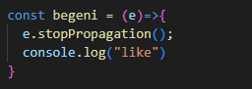

Bizim butonumuzun positionu abslout olduğu için bu yöntem ile butona tıklanınca buttonun altındaki işlemlerinde çalışması engellene bilniyor

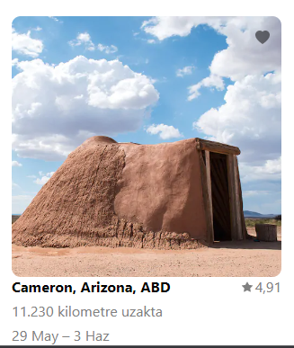

Kırmızı bir alan bir div tıklanınca yönlendirme yapıyor ama sağ üsteki kalp positon absloute olarak yereleştirilmiş bunun için **e.StopPropagation()** işlemi ile kalp buttonuna tıklanınca dive tıklandı olarak gözükmüyecek

Eğer position absloute olmasaydı bu işlemi e.preventDefault(); ile yapıcaktı